**MINISTERIO DE EDUCACIÓN**

**DIRECCIÓN DE AUDITORÍA INTERNA**

**INFORME O-DIDAI/SUB-15-2022**

**SIAD 444926**

**Consejo o consultoría de segundo seguimiento a las recomendaciones emitidas por la Contraloría General de Cuentas, al Informe de Auditoría a Sistemas Informáticos.**

**Del período del 01 de enero al 31 de diciembre de 2017.**

**Dirección Departamental de Educación de Huehuetenango**

**GUATEMALA, FEBRERO DE 2022**

**INDICE**

INTRODUCCION 1

OBJETIVOS 1

ALCANCE DE LA ACTIVIDAD 1

RESULTADOS DE LA ACTIVIDAD 1

ANEXOS 3

# INTRODUCCION

De conformidad con el nombramiento de auditoría No. O-DIDAI/SUB-15-2022, SIAD 444926, de fecha 14 de enero de 2022, fui designada para realizar segundo seguimiento a las recomendaciones emitidas por la Contraloría General de Cuentas, consignadas en el Informe de Auditoría a Sistemas Informáticos, del período del 01 de enero al 31 de diciembre de 2017, en la Dirección Departamental de Educación de Huehuetenango, que quedaron en proceso en el informe CUA 107039-1-2021.

# OBJETIVOS

**General**

Realizar segundo seguimiento a las recomendaciones emitidas por la Contraloría General de Cuentas.

**Específico**

Verificar si existen recomendaciones implementadas, en proceso o incumplidas.

# ALCANCE DE LA ACTIVIDAD

# Se efectuó seguimiento a cinco recomendaciones que quedaron en proceso por la Contraloría General de Cuentas, como resultado del Informe de Auditoría a Sistemas Informáticos, del período del 01 de enero al 31 de diciembre de 2017, en la Dirección Departamental de Educación de Huehuetenango.

# RESULTADOS DE LA ACTIVIDAD

El resultado al trabajo realizado se resume a continuación:

**RECOMENDACIONES EN PROCESO (SR1)**

De conformidad con el formulario SR-1 Seguimiento a implementación de recomendaciones y a la evaluación efectuada a la evidencia documental presentada por los responsables, se determinó que las cinco (5) recomendaciones que emitiera la Contraloría General de Cuentas, continúan en proceso de implementación, como se detalla a continuación:

**Hallazgos relacionados con el Cumplimiento de Leyes y Regulaciones Aplicables.** Hallazgo No. 1 Falta de bloqueo oportuno a personal en el sistema GUATENÓMINAS.

Hallazgo No. 5 Falta de Asignación de horarios en los registros de GUATENÓMINAS.

Hallazgo No. 7 Incumplimiento al procedimiento de baja del empleado.

Hallazgo No. 8 Incumplimiento a normativa vigente.

Hallazgo No. 9 Incumplimiento a la normativa legal en registros del sistema GUATENÓMINAS.

No. 1 Los responsables giraron instrucciones por escrito, se recuperaron sueldos pagados no devengados de 2 empleados, los que corresponden a Faltas al servicio, no a fallecimiento. Sin embargo, aún no se han recuperado los sueldos pagados no devengados de los 4 empleados que indica la condición del hallazgo 1.

No. 5 Manifestaron que no poseen usuario para realizar la acción de asignación de horarios en el sistema Guatenóminas. Sin embargo, no presentaron evidencia que demuestre que ya tienen asignado horario o jornada laboral, a los puestos de personal renglón 011.

No. 7 No evidenciaron que, al realizar una baja en el Sistema de Nóminas, se verifica el expediente del empleado, y que este cuente con toda la documentación y las solvencias para darle de baja en dicho sistema.

No. 8 Realizaron gestiones para la recuperación de los salarios no devengados. La auditora actuante confirmó en el Sistema de Guatenóminas que, efectivamente se recuperaron 2 casos de salarios pagados no devengados, sin embargo, aún persisten 11 casos pendientes de recuperar por la vía económica coactiva, de los cuales 10 cuentan con denuncia penal y uno se encuentra en proceso de interponer la denuncia.

No. 9 No presentaron pruebas de cumplimiento en los que se pudiera constatar que, las fichas de empleado ya presentan el número de Documento Personal de Identificación –DPI- no así el número de Cédula de vecindad. (Ver anexo 1)

La falta de implementación de las recomendaciones ocasiona que:

Se realicen pagos de sueldos no devengados a personal que no corresponde. Así como, la falta de disponibilidad de la información dentro del Sistema de Nóminas y Registro de Personal –GUATENÓMINAS-, que afecta la toma de decisiones de los usuarios. Exista riesgo que los recursos no puedan ser recuperados, porque las personas ya fueron dadas de baja en el Sistema GUATENÓMINAS.

Así también, pago de sueldos y salarios a personal que se identifica con documento que no está vigente. Así como, riesgo de posible sanción económica por parte de la Contraloría General de Cuentas, por incumplimiento de recomendaciones.

**COMENTARIO DE AUDITORÍA**

En Acta No. DIDAI-HUE-01-2022 de fecha 01 de febrero de 2022, del Libro autorizado por la Contraloría General de Cuentas con registro No. L2 32507, se dejó constancia de lo arriba indicado.

Derivado a que la Dirección de Auditoría Interna realizó dos seguimientos a las recomendaciones, por lo que es responsabilidad de la Dirección Departamental de Educación de Huehuetenango, dar cumplimiento a las mismas para evitar ser sancionados por el ente fiscalizador estatal.

Anexo No. 1 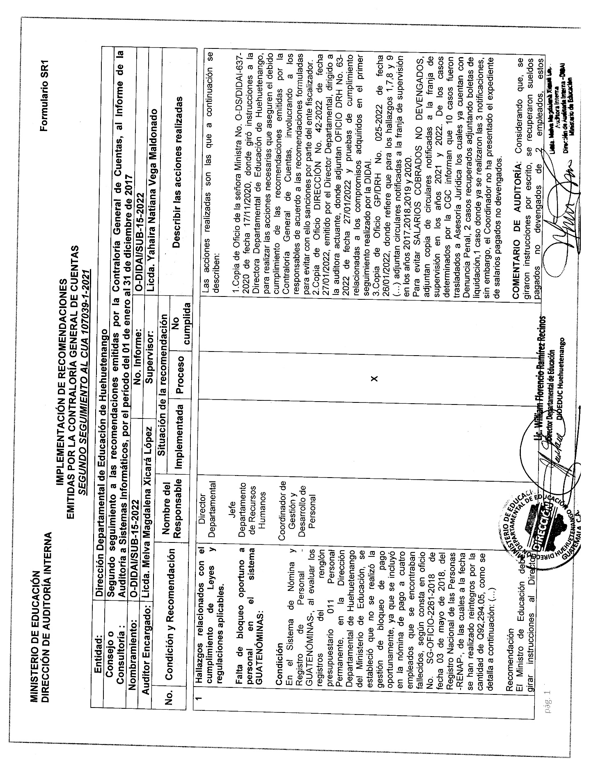

Continuación del Anexo 1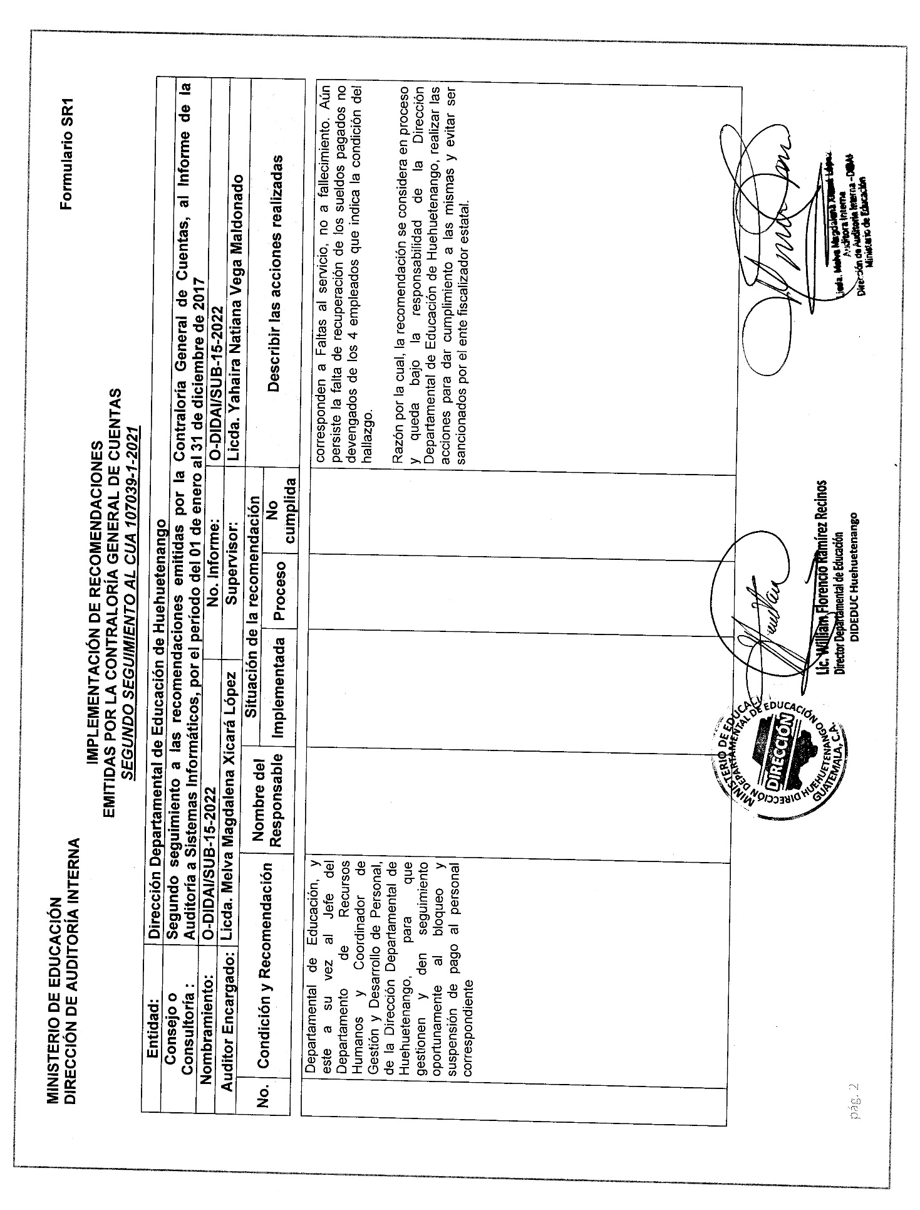

Continuación del Anexo 1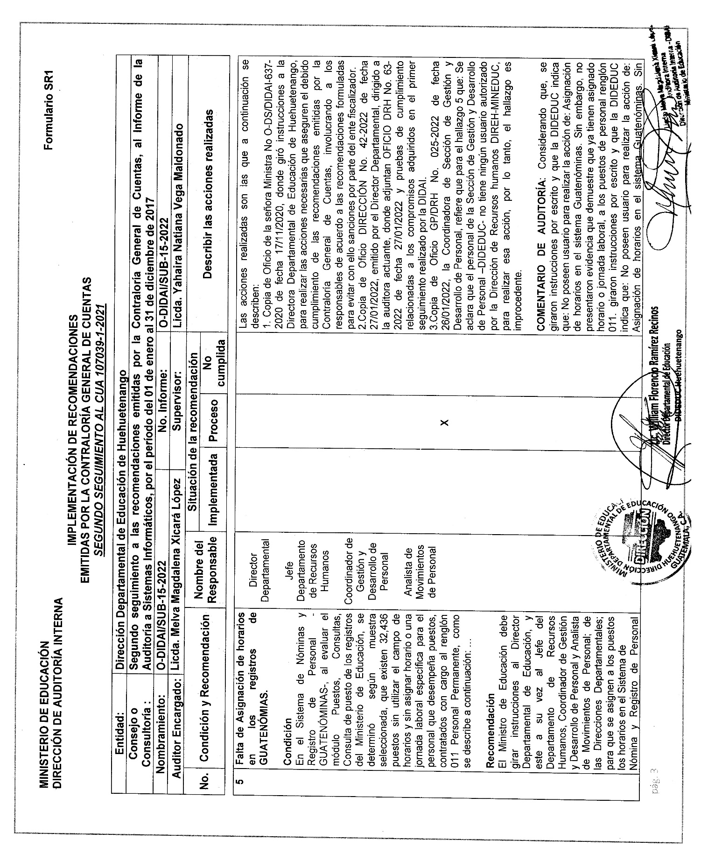

Continuación del Anexo 1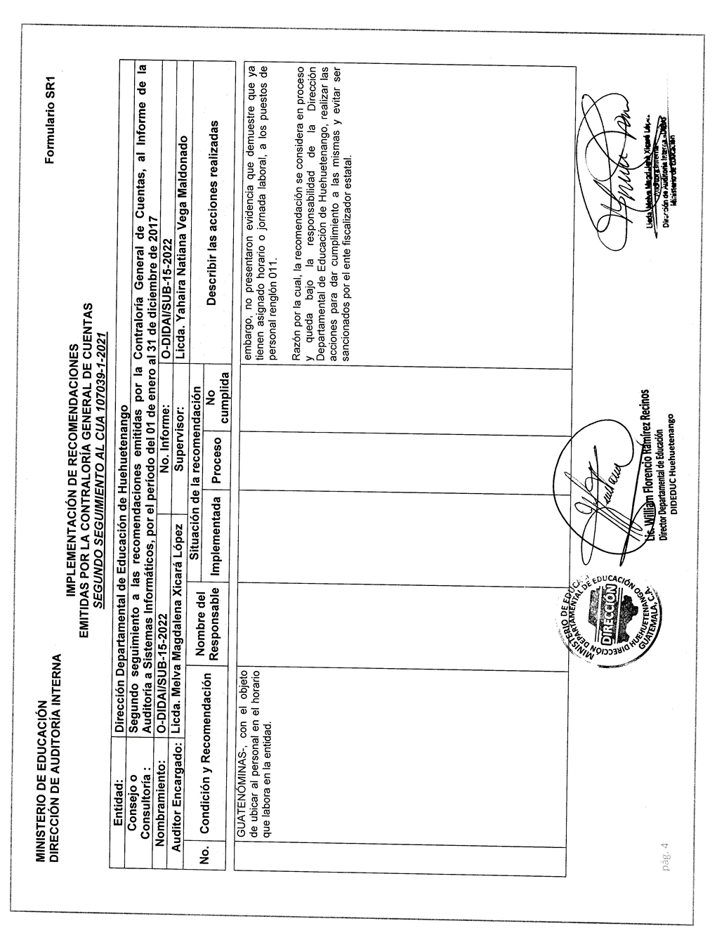

Continuación del Anexo 1 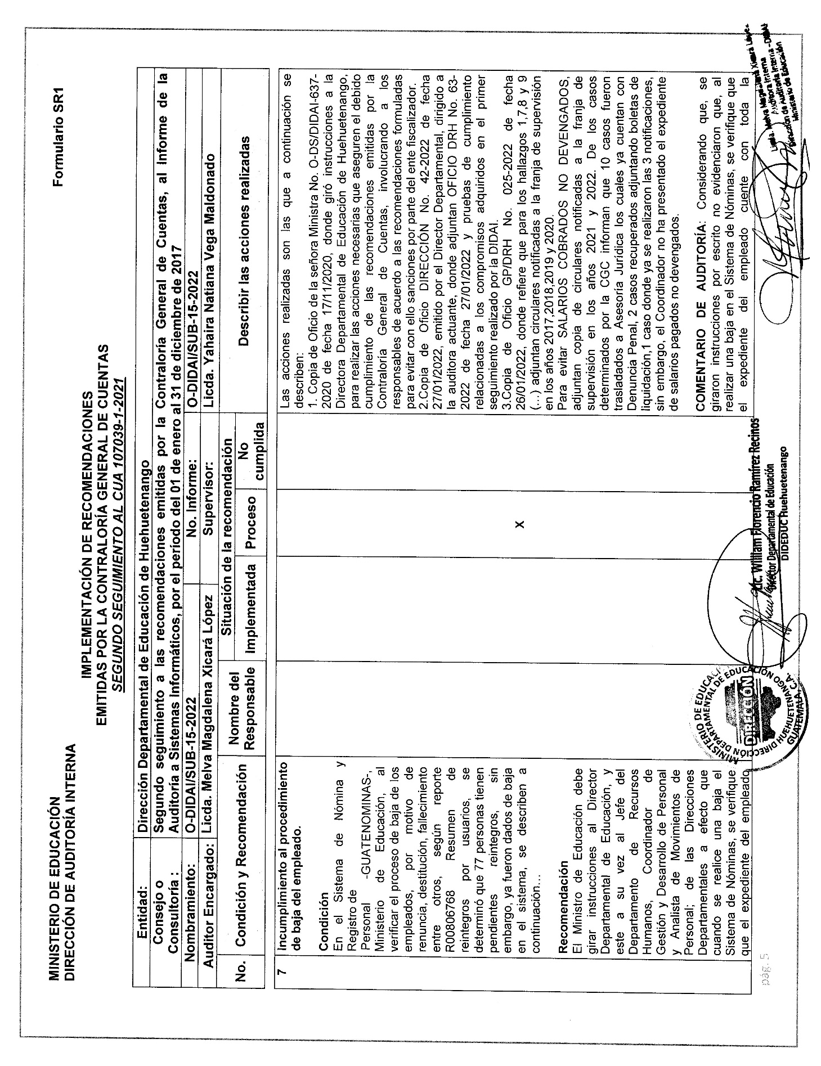

Continuación del Anexo 1 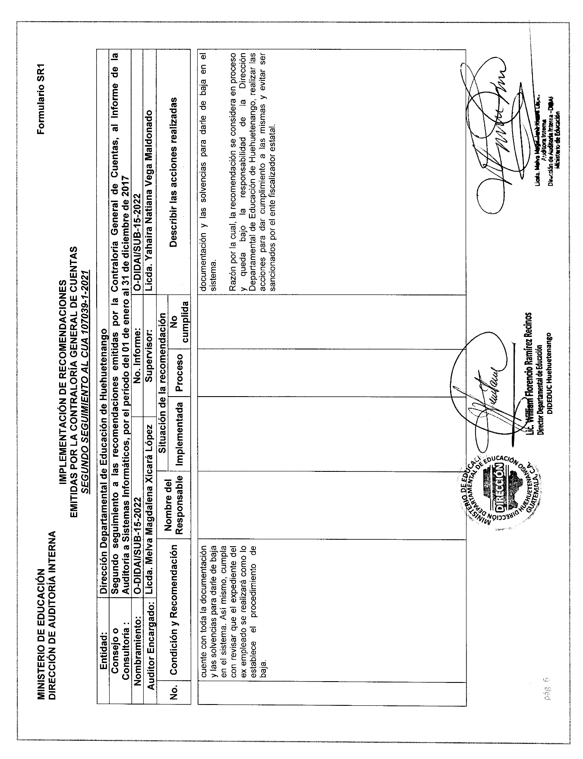

Continuación del Anexo 1 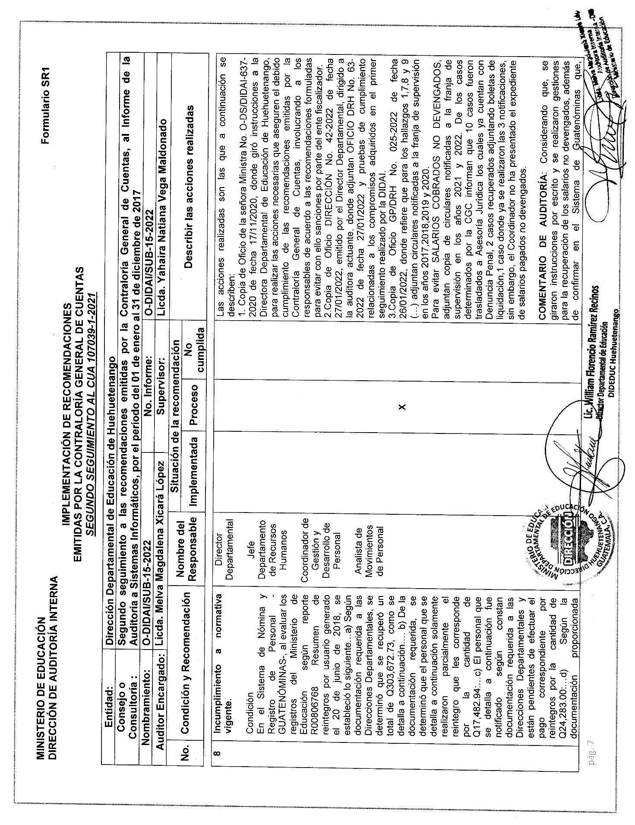

Continuación del Anexo 1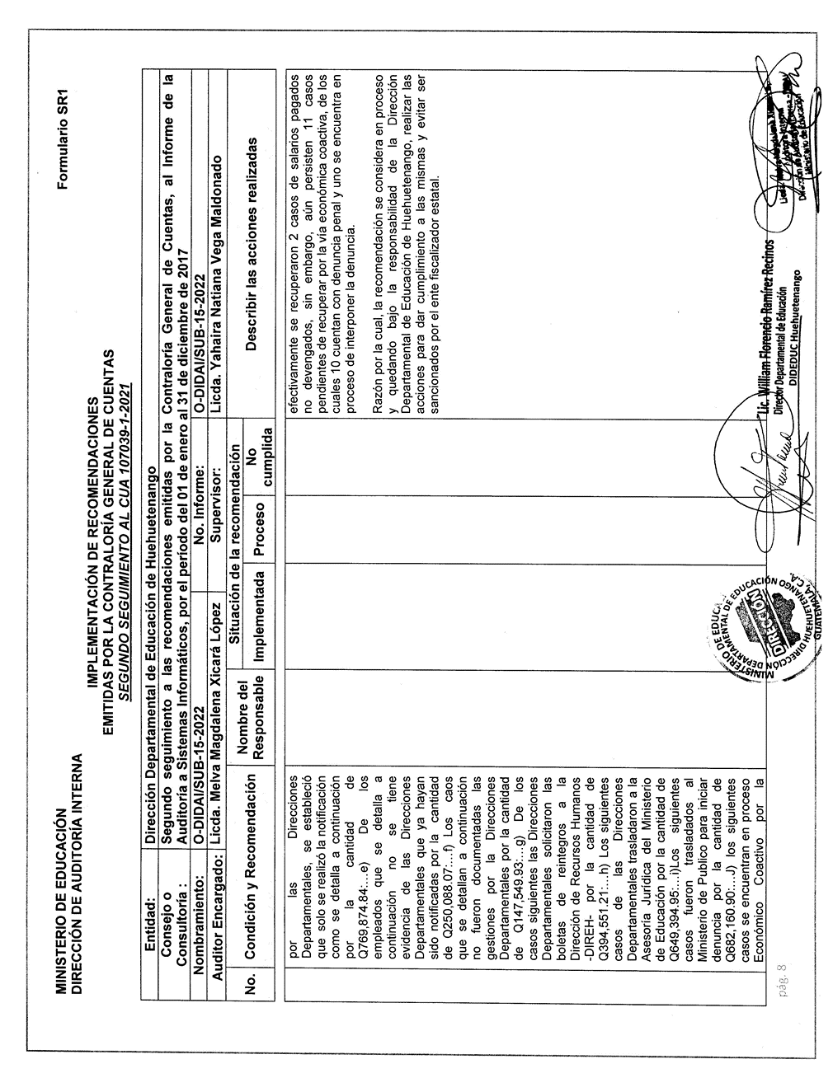

Continuación del Anexo 1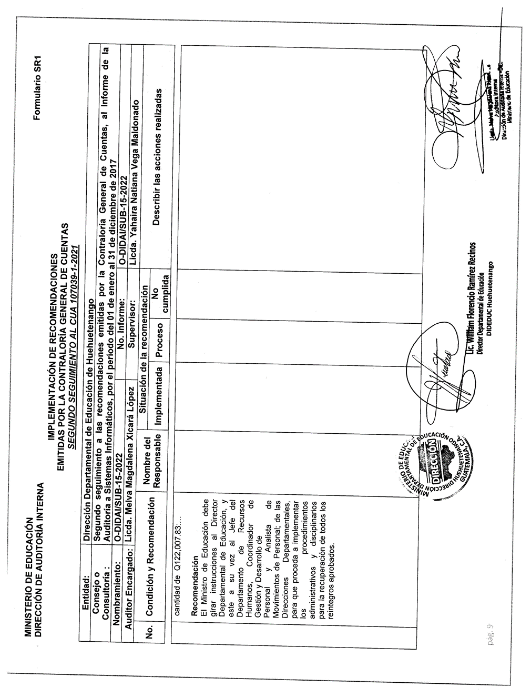

Continuación del Anexo 1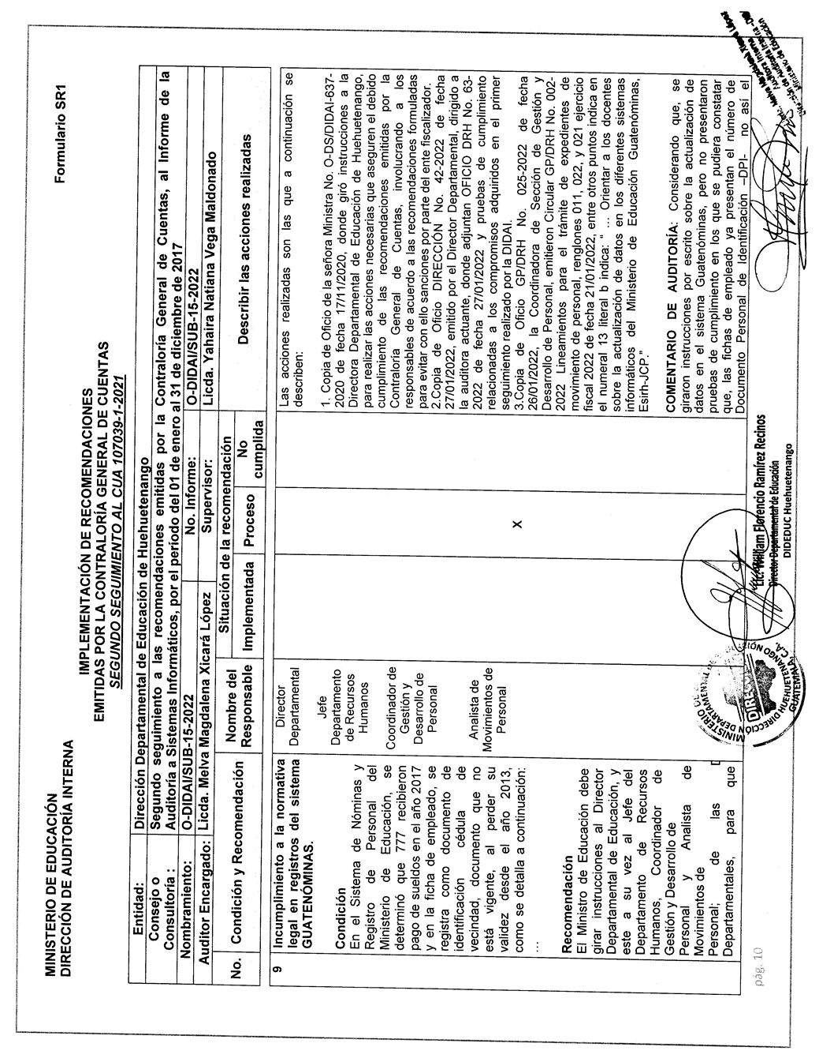

Continuación del Anexo 1 